INFORME FINAL

PRESENTACIÓN DE LA APLICACIÓN:
El software gestión de Declaraciones, cartera y pagos de los agentes recaudadores externos de la gobernación del Cesar, objeto del contrato 913 del 2009, está diseñado para servir de plataforma para el manejo de los impuestos recaudados por las entidades externas que pertenecen al departamento.

ETAPA DE DISEÑO E IMPLEMENTACIÓN
11 DE SEPTIEMBRE AL 14 DE DICIEMBRE DEL 2009

Dentro del proceso de desarrollo del sistema se efectuaron diversas reuniones con tesorería y la oficina de gestión de rentas especificando las características funcionales de la aplicación de software, dentro de las características importantes se agrego la necesidad que los Agentes Recaudadores Externos pudieran enviar la reportan la información a través de medios Magnéticos por medio de la aplicación web que se estaría desarrollando.

En el proceso de especificaciones de la información a reportar se trabajo en compañía de funcionario del grupo de fiscalización y auditorias de la oficina de Rentas, en los cuales se determinaron los datos requeridos para la importación de los archivos con las bases de liquidación.

Nombre del Campo | Tipo de Datos | Ancho del Campo | Descripcion del Campo | Datos permitidos
NIT agente recaudador | Numérico | 12 | NIT del Agente recaudador
Digito de Verificación | Numérico | 1 | Digito de verificación del agente recaudador
Clase de Declaración | Carácter | 2 | Formulario de declaración al que estará asociado la información del archivo
  10 | Estampilla Pro-desarrollo departamental
  11 | Estampilla Pro-desarrollo Fronterizo
  20 | Degüello
  30 | Registro
Impuestos | Carácter | 4 | Impueto o Impuestos asociados al formulario de declaración
  1001 | Estampilla Pro-desarrollo departamental
  1101 | Estampilla Pro-desarrollo Fronterizo
  2001 | Degüello
  3001 | Registro
Año Gravable | Carácter | 4 | Año gravabable de recaudo
Periodo Gravable | Carácter | 2 | Periodo del cual se remite la información
N° Liquidación/Número de Egreso | Numérico | 12 | Número de Liquidación o Número del Egreso (Caso Estampillas)
Fecha de liquidación | Fecha | 10 | Fecha del recaudo
Tipo de Identificación Contribuyente | Carácter | 2 | Tipo de Identificación del contribuyente
Número de Identificación Contribuyente | Numérico | 12 | Número de identificación
Digito de verificación | Numérico | 1 | Digito de verificación de la DIAN
Razón Social o Apellidos y Nombres | Carácter | 100
Concepto | Carácter | 100 | Concepto por medio del cual se realizó en recaudo
Base Gravable | Numérico | 12 | Valor del Egreso en el caso de Estampillas y cantidad de cabezas de Ganado en el caso de degüello.
Tarifa Aplicada | Numérico | 12 | Tarifa aplicada en la liquidación.
Valor del Impuesto | Numérico | 12 | Valor recaudado.

Los Campos deben ir separados por Coma (;)

Ejemplo Formato de Importación.
12345;1;11;2009;01;1101;777;12/01/2009;NIT;80000000;1;gonzalez;jlkjlkjlkjlkj;1000000;0,01;10000
12345;1;11;2009;01;1101;777;12/01/2009;NIT;897897897;1;jkljlkj;7987897;768000;0,01;7680
12345;1;11;2009;01;1101;49722106;12/01/2009;NIT;215647;2;nnbnvnvn;conrato;35000000;0,01;350000
12345;1;11;2009;01;1101;49722106;12/01/2009;NIT;215647;2;nnbnvnvn;conrato;35000000;0,01;350000
12345;1;11;2009;01;1101;49722106;12/01/2009;NIT;215647;2;nnbnvnvn;conrato;45000000;0,01;450000
12345;1;11;2009;01;1101;49722106;12/01/2009;NIT;215647;2;nnbnvnvn;conrato;50000000;0,01;500000
12345;1;11;2009;01;1101;49722106;12/01/2009;NIT;215647;2;nnbnvnvn;conrato;78000000;0,01;780000
12345;1;11;2009;01;1101;49722106;12/01/2009;NIT;215647;2;nnbnvnvn;conrato;10000000;0,01;100000
12345;1;11;2009;01;1101;49722106;12/01/2009;NIT;215647;2;nnbnvnvn;conrato;30000000;0,01;300000
12345;1;11;2009;01;1101;49722106;12/01/2009;NIT;215647;2;nnbnvnvn;conrato;80000000;0,01;800000
12345;1;11;2009;01;1101;49722106;12/01/2009;NIT;215647;2;nnbnvnvn;conrato;456000000;0,01;4560000

Se entrega una hoja de Cálculo diseñada en Excel para facilitarles a los agentes de recaudo un medio por medio del cual pueden elaborar sus archivos planos y validarlos y enviarlos por medio de la aplicación.
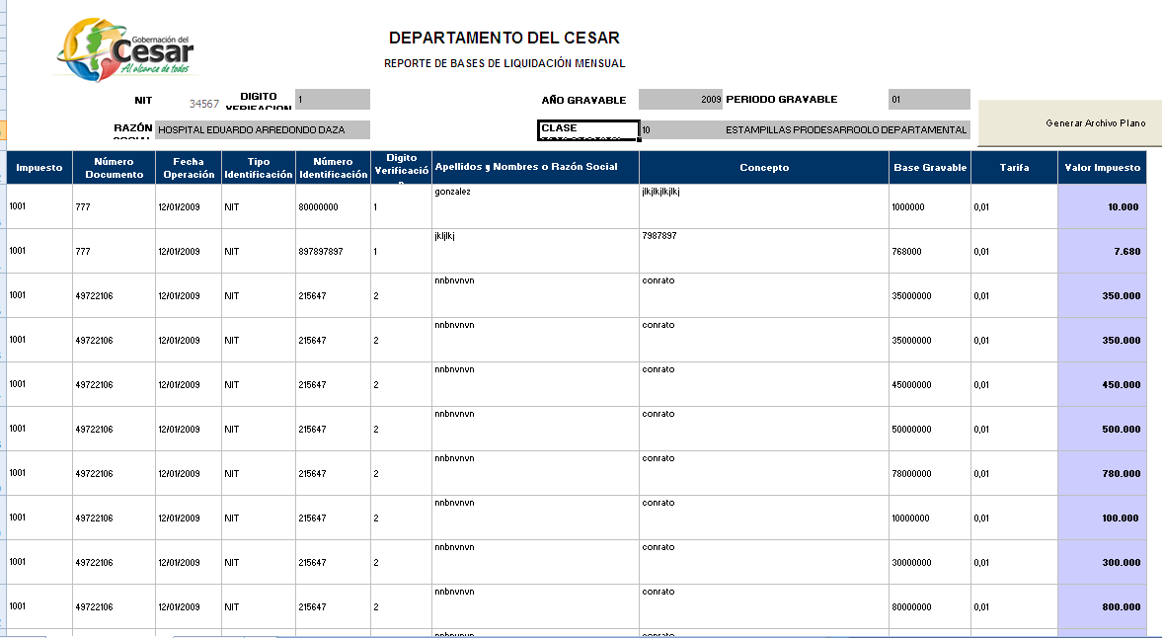

INSTALACIÓN Y CONFIGURACIÓN
14 DE DICIEMBRE AL 21 DE DICIEMBRE DEL 2009.

Se Inicio el proceso de Instalación y configuración de los servidores en los cuales se hospeda la aplicación para habilitar su acceso atreves de internet.

Este proceso se desarrollo en la oficina de sistema en coordinación con el Ingeniero Amilkar Sierra Romano, para lo cual se requiero espacio en el servido de Datos y el Servidor Web de la Gobernación.

Tareas.
Instalación del Servidor de datos.
En el servidor de datos de la Gobernación, con requerimientos técnicos de Motor de base de datos ORACLE 10G.
El cual se crearon 2 TABLESPACE.

TABLESPACE Y DATAFILES | DESCRIPCIÓN
DERWEB_DATOS | ESPACIO LÓGICO Y FISICO PARA EL ALMACENAMIENTOS DE LOS OBJETOS DE LA APLICACIÓN LOS CUALES INCLUYEN: TABLAS, PACKECTES, PROCEDURE, FUNCTION Y DEMÁS.
DERWEB_INDICES | ESPACIO LÓGICO Y FISICO EN EL CUAL SE HOSPEDAN LOS INDICES DE LA APLICACIÓN PARA DESCONGESTIONAR EL ACCESO A TABLAS E INDICES DE BUSQUEDA.

Esto se instaló en el Servidor de Datos Principal de la Gobernación. El cual tiene las siguientes características.
SERVIDOR DE APLICACIONES WEB
NOMBRE DEL EQUIPO:SVRGOB
DIRECCION IP LOCAL: 192.168.0.4
DIRECCION IP PUBLICA : Ninguna

SERVIDOR DE BASE DE DATOS
HARDAWARE | REQUERIMIENTOS MINIMOS | ESPECIFICACIONES DEL SERVIDOR DE LA GOBERNACIÓN
Procesador | Xeon Doble Núcleo 1 GHZ | Intel Xeon® CPU X5450@ 3.00GHZ | Si
Memoria | 2 GHZ | 8 Ghz de RAM | Si
Pantalla | Super VGA (800x600)(opcional) | Super VGA (800x600)(opcional)
Tarjeta de Red | 100/1000 | 100/1000
Periféricos | Teclado, Ratón (opcional) | Teclado, Ratón (opcional)
Espacio Libre Disco Duro | 10 GB | 90 GB/300GB
SOFTWARE
Sistema Operativo | Plataforma de Servidores Windows, Linux, Unix, etc | Windows 2003 Server R2 Servipack 2 | Si
Motor de Base de Datos | Oracle Database 10gR2 | Oracle Database 10gR2.0.3 | Si

SERVIDOR DE APLICACIONES WEB
NOMBRE DEL EQUIPO:SIGOB
DIRECCION IP LOCAL: 192.168.0.13
DIRECCION IP PUBLICA : 190.254.21.91

EQUIPO
HARDAWARE | REQUERIMIENTOS MINIMOS | ESPECIFICACIONES DEL SERVIDOR DE LA GOBERNACIÓN | Cumple  Si o No
Procesador | Xeon Doble Núcleo 1 GHZ | Intel(R) Xeon(R) CPU  E5405 @ 2.00 Ghz | Si
Memoria | 2 GHZ | 7,99 GB de RAM | Si
Pantalla | Super VGA (800x600)(opcional) | 1140 x 900 pixeles | SI
Tarjeta de Red | 100/1000 |  | Si
Periféricos | Teclado, Ratón (opcional) | Teclado, Ratón (opcional) | Si
Espacio Libre Disco Duro | 10 GB | 150 GB | Si
SOFTWARE
Sistema Operativo | Win 2003 Server | Microsoft Windows Server 2003 R2  Enterprise Edition  Service Pack 2 | Si
Explorador con JavaScript | Internet Explorer 6.0 o superior | Internet Explorer 7.0 | Si
Net FrameWork | Versión 2.0 | Versión 2.0 | SI
Internet Information Server (IIS) | Versión 4.0 o superior, Habilitando el uso de páginas ASP.net 2.0 | Versión 4.0 o superior, Habilitando el uso de páginas ASP.net 2.0 | SI
Microsoft ASP.NET 2.0 AJAX Extensions | SI | SI | SI
Oracle® Data Provider for .NET – Oracle Data Access | Versión 11.1.0.5.10, con Conexión al Servicio de la Base de Datos Oracle – Servidor de Datos | Versión 11.1.0.5.10, con Conexión al Servicio de la Base de Datos Oracle – Servidor de Datos | SI

OBSERVACIONES
El sistema se configuró de forma correcta, pero es recomendable la adquisición de un nuevo servidor Web con conexión directa a Internet, para el área de rentas, debido a que en este servidor web se encuentran alojados otros sistemas y se debe prevenir la caída del sistema.
ESQUEMA DE CONFIGURACIÓN DE LA APLIACIÓN






Servidor WEB

Servidor de DATOS
GOBERNACIÓN DEL CESAR
AGENTE RECAUDADORES
FUNCIONARIOS RENTAS
FUNCIONARIOS RENTAS
ADMINISTRADOR DEL SISTEMA

MARTES 22 DE DICIEMBRE DEL 2009.
El martes se hizo entrega de la aplicación a la oficina de Gestión de rentas en las cuales se dejaron una tareas por asignar al Doctor IGNACIO CERVANTES entre las cuales están:

- Asignar funcionario encargado de la Parametrización

- Definición de funcionarios a capacitar

- Definir el personal encargado de las pruebas del sistema

- Información básica de agentes recaudadores

- Reglamentar el uso del sistema para los agentes recaudadores

Para la Ejecución de estas dentro del mes de diciembre surgieron inconvenientes debido a que en ese periodo los funcionarios de rentas se encontraban algunos en vacaciones y otros tenían doble funciones para cubrir con las actividades de los demás.

Dentro de este periodo se continúo el proceso de Pruebas con los funcionarios de la oficina de sistemas.

LUNES 4 DE ENERO – 9 DE ENERO DEL DEL 2010.
Por requerimientos del Tesorero EVER ENRIQUE CASTRILLO en reunión con el Líder de la oficina de Gestión de Rentas Dr. Ignacio Cervantes se determino que para disminuir ciertos inconvenientes con las cuentas bancarias de Estampillas del Departamento, se dividieran los formatos de declaración en Estampillas Pro-desarrollo Departamental y Estampilla Pro-desarrollo Fronterizo de manera independientes y de esta forma manejar los recaudos de Sanciones e Interés de cada impuestos en cuentas separadas.
Por lo tanto

El viernes 9 de Enero del 2010 se realizó la presentación ante el grupo de Gestión de Rentas de la Gobernación del Cesar el software de Gestión de Declaraciones desarrollado en el marco del contrato 913 del 2009 y se mostraron las características funcionales de la aplicación realizando una inducción sobre el manejo de la aplicación.

Dentro del desarrollo de la reunión se encargo al funcionario JULIO CÉSAR DÍAZ PISCIOTTI para ser el encargado de parte de la oficina de gestión de rentas en la administración de esta aplicación.

Y se presentaron no conformidades de parte del grupo de auditoría debido a la separación del formato de declaración de estampillas haciéndolos independiente por cada impuestos y por la no realización del convenio Bancario de Recaudo para este tipo de declaraciones.

OBSERVACIONES SOBRE LA APLICACIÓN:

Fechas Límites de Declaración:
El sistema toma como fecha límite de declaración para cada periodo gravable 5 días calendario posterior al periodo de liquidación, por tanto se hizo el requerimiento de este cambio para la liquidación de Sanciones e Interesa partir de 5 días hábiles.
Solución
Al sistema se le realizó una modificación, permitiendo parametrizar por cada periodo gravable la fecha de vencimiento correspondiente, por medio de la opción Configuración/Datos Básicos

Radicación de Declaración
El sistema muestra cada ítem de obligaciones formales en cada declaración sin marcar, lo cual obliga al usuario que debe aplicar o radicar el pago Chekear o marcar cada ITEM, y se solicito que por defecto estos estén marcados al momento de hacer la radicación.
Solución
Se modifico el formulario web y ya está habilitado de tal forma que todas las opciones salen Marcadas.

Consulta de Declaraciones Inexactas
Al realzar las consultas de declaraciones Inexactas el sistema no mostraba el valor real de la Inexactitud y no mostraba en detalle el error que se presento en la declaración.
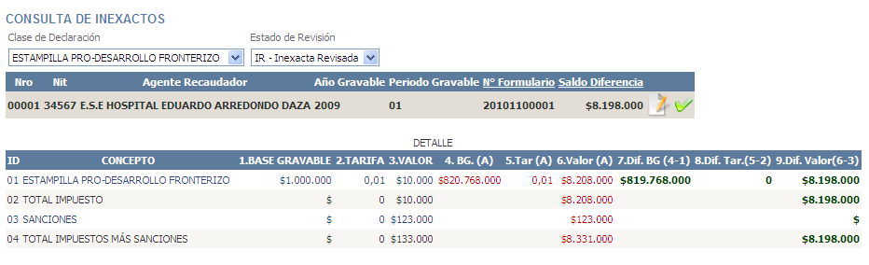
TAREAS PENDIENTES ENERO – MARZO
- RENTAS: Apoyo a la oficina de Rentas en la Implantación y puesta en producción del sistema y soporte remoto y presencial en caso que se necesario durante el periodo.
- SISTEMAS: Configuración de Cuentas de Usuarios y Perfiles de acceso de cada usuario y administración del Sitio Web.
- FORMA DE TRABAJO DEL SOPORTE.
El soporte técnico se realizará en contacto directo y en los casos que se requiera la actualización de formularios web o de la estructura de la base de datos, esto se realizará a través de la oficina de sistemas que es la única que tiene acceso directo a la base de datos del sistema.

NOTA: EL SISTEMA SE ENTREGA A LA GOBERNACIÓN DEL CESAR Y NO SE TENDRA ACCESO A LA BASE DE DATOS SIN AUTORIZACIÓN DE CADA FUNCIONARIO RESPONSABLE.

BORIS GONZÁLEZ RIVERA
INGENIERO CONTRATISTA
BORIS GONZÁLEZ RIVERA

AMILKAR SIERRA ROMANO

CONTRATISTA

PROFESIONAL ESPECIALIZADO
GOBERNACION

